Финансово-правовой форум 2026.7. «Финансовое право и современный миропорядок. Правовые вызовы цифровой трансформации: искусственный интеллект в финансовой сфере»
26 и 27 февраля 2026 года в Московском государственном юридическом университете имени О.Е. Кутафина (МГЮА), а также во Всероссийском государственном университете юстиции (РПА Минюст России) состоялся международный VII Финансово-правовой форум 2026.7. «Финансовое право и современный миропорядок. Правовые вызовы цифровой трансформации: искусственный интеллект в финансовой сфере», организованный кафедрами финансового права, налогового права Московского государственного юридического университета имени О.Е. Кутафина (МГЮА) и Всероссийским государственным университетом юстиции (РПА Минюста России) при участии Федерального казначейства и Контрольно-счетной палаты Москвы.
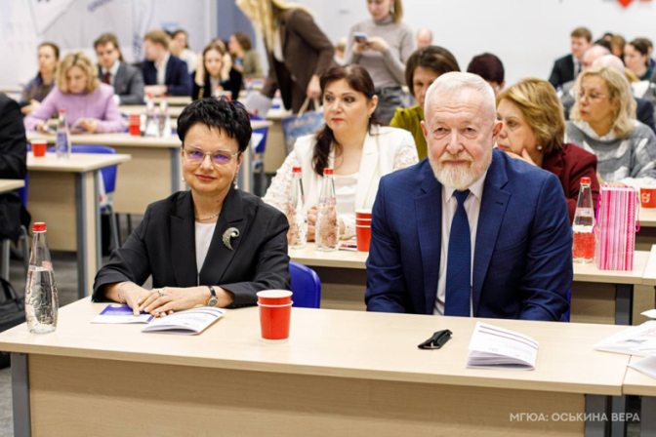 | 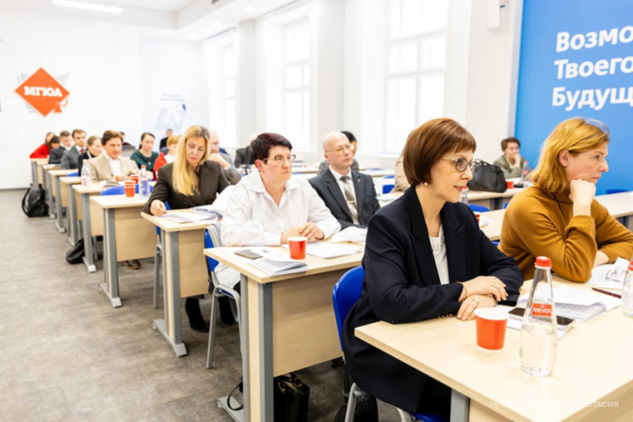

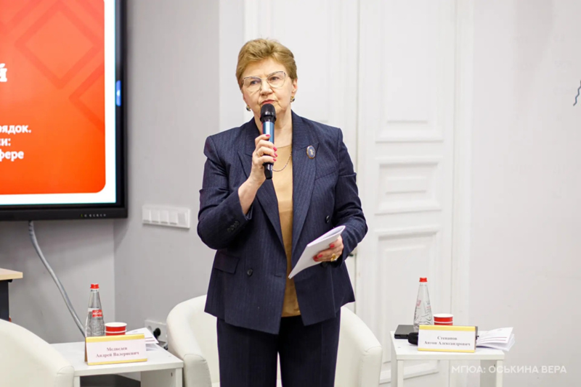
В ходе первого дня форума было проведено пленарное заседание, где с приветственными словами выступили д.ю.н., проректор по научно - исследовательской деятельности Университета имени О.Е. Кутафина (МГЮА), заслуженный деятель науки РФ Синюков Владимир Николаевич, д.ю.н., первый проректор Университета имени О.Е. Кутафина (МГЮА), заслуженный юрист РФ Ершова Инна Владимировна, д.ю.н., заведующий кафедрой финансового права Университета имени О.Е. Кутафина (МГЮА), заслуженный юрист РФ Грачева Елена Юрьевна. Модератором выступил статс - секретарь - заместитель Председателя Банка России, д.ю.н., заслуженный юрист РФ Гузнов Алексей Геннадьевич. С докладами выступили следующие спикеры:
Ульбашев Мухарбий Магомедович, первый заместитель Председателя Комитета Совета Федерации Федерального Собрания Российской Федерации по бюджету и финансовым рынкам;
Медведев Андрей Валерьевич, директор юридического департамента Банка России;
Степанов Антон Александрович, начальник центра экспертизы искусственного интеллекта департамента финансовых технологий Банка России;
Швецов Сергей Анатольевич, председатель Наблюдательного совета ПАО "Московская биржа";
Янковский Роман Михайлович, менеджер по развитию Нейроюриста "Яндекс", кандидат юридических наук.
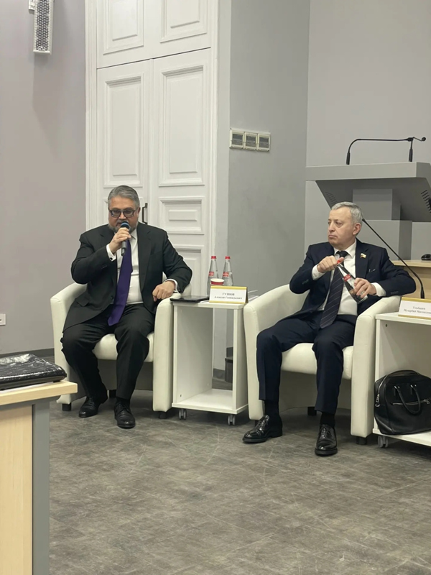 | 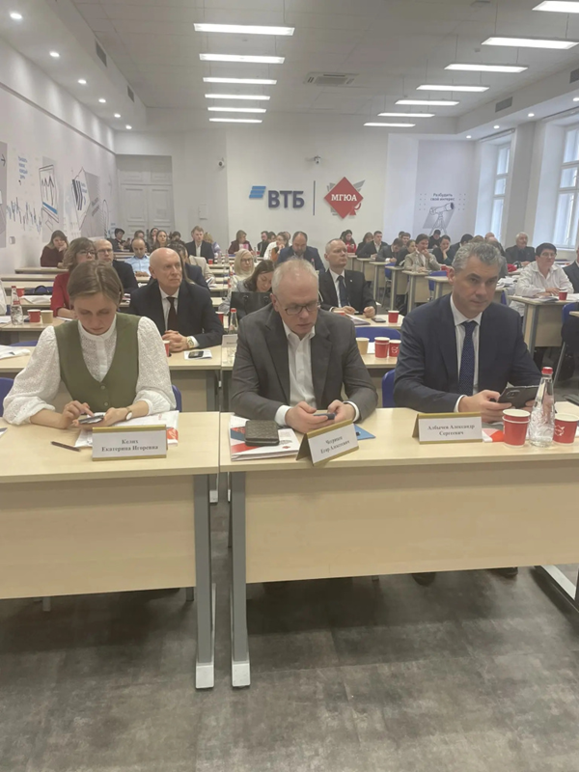

После пленарного заседания началась основная часть форума, где специалисты в области финансового и налогового права смогли выступить с заявленными докладами. Так, были обозначены основные проблемы цифровых проектов Федерального Казначейства, проблемы и перспективы использования искусственного интеллекта в контрольной деятельности органов, некоторые актуальные аспекты влияния цифровой трансформации на налоговые правоотношения и др. Дискуссия была живой, интересной и открытой. Каждый участник смог задать интересующие его вопросы, что привело к трансформации форума в открытую деловую площадку.

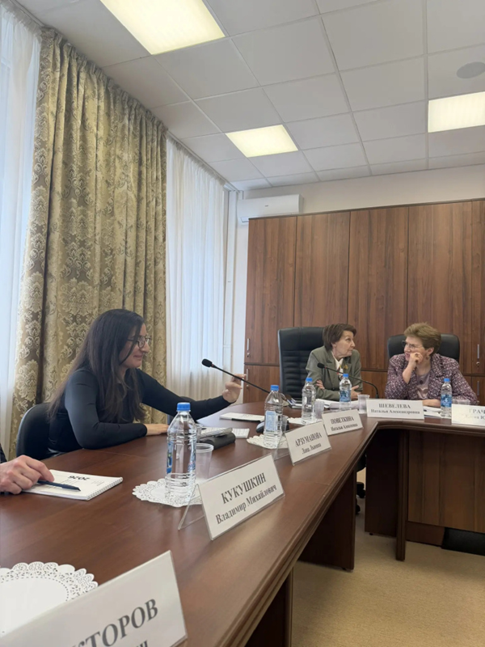 | 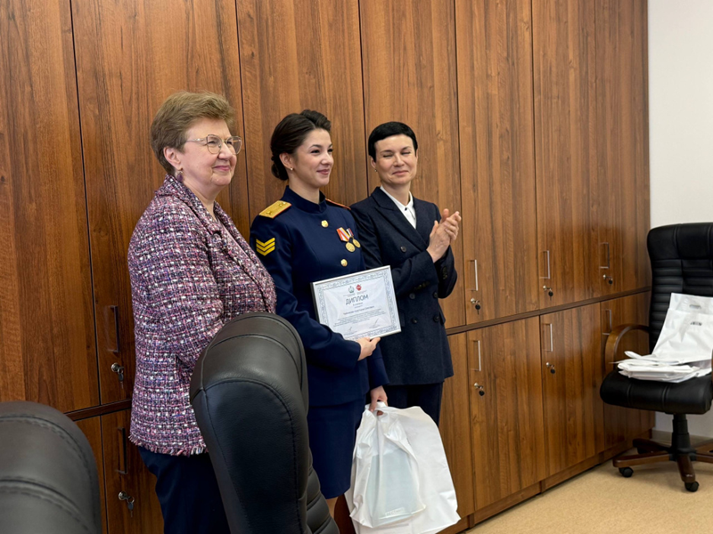

Второй день форумабыл направлен на выработку новых знаний среди молодых ученых - аспирантов, магистрантов, студентов в рамках научной ярмарки эссе. Модераторами выступили старший научный сотрудник Центра научных исследований ВГУЮ (РПА Минюста России) Кирсанова Екатерина Васильевна, к.ю.н., доцент, доцент кафедры финансового права Университета имени О.Е. Кутафина (МГЮА) Соболь Ольга Станиславовна.
В молодежной секции были обсуждены актуальные проблемы цифровых технологий в финансовом праве, технологии искусственного интеллекта как инструмента повышения эффективности деятельности государственных внебюджетных фондов, экосистемы Банка России и многое другое. По результату проведенной секции, ряд молодых ученых были отмечены дипломами и благодарственными письмами. Кафедра финансового права от всей души поздравляет Вас! Желаем новых достижений, крепкого здоровья и успехов на научном пути!
Выражаем благодарность всем, кто принял участие в нашем форуме! Ждем Вас на наших площадках снова!

